新北市林口區公所辦理公共照明設備節能減碳獎勵補助申請表
範例
附件一
管委會  名稱 |  | 林口社區管理委員會
社區地址 |  | 新北市林口區 仁愛 路/街 1 段 巷 弄 378 號
申請日期 |  | 民國111年 7 月 10 日
社區簡介 |  | 總樓地板面積: 23456.7 平方公尺  樓棟數: 3 棟，戶數: 150 戶
是否曾獲109、110年補助 |  |  | 是 (■109年、□110年)，否 □
聯絡人 |  | 姓名: 林○○ |  |  |  | 職稱: 總幹事
 |  | 電話:02-26033111#202 |  | 傳真:02-26022950 |  |  |  | 手機:0912-345678
 |  | E-mail:XXXXX@XXXX.com
申請文件  檢查表 |  | 1.申請表(本表，附件一)  2.對民間團體及個人補(捐)助經費切結書  3.廠商估價單影本  4.公寓大廈管理組織報備證明或備案證明文件影本  5.公寓大廈建築物使用執照影本  6.公共照明設備汰換說明表(附件二)  7.公共照明設備預定汰換/施作位置圖  8.公共照明設備預定汰換/施作位置彩色照片  9.公職人員之關係人身分關係揭露表（附件三）
註：本申請文件所需之資料請依序排列，對齊左上角裝訂。

管委會  蓋章 |  |  |  |  | 主任委員  蓋章 |  | 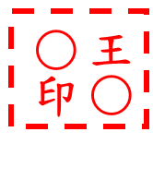

對民間團體及個人補(捐)助經費切結書
範例
補助內容 | 新北市林口區公所辦理公共照明設備節能減碳獎勵補助
申請單位 | 林口社區管理委員會
地址 | 新北市林口區 仁愛 路/街 1 段 巷 弄 378 號
填表日期 | 民國111年 7 月 10 日
主委姓名 | 王○○
- 申請單位對本要點補助方式、補助流程、申請文件內容等相關文件，均已完全明瞭接受，且檢附之單據經主辦單位辨識為模糊不清或無法辨識者，視同缺件。
- 各項申請文件，不論補助與否概不退還。申請文件未依申請文件檢查表內項目檢附齊全者，即予退件。
- 本所得不定期派員查核本補助之執行情形，申請人不得拒絕。
- 受補助單位若有未依補（捐）助用途支用、虛報、浮報等情事，或以同一計畫向新北市政府不同單位重覆申領補助款者，一經查獲，願無條件繳回全部補助金額，並自查獲日起，三年內不得再向本所申請。
- 受補助單位如獲核定補助，但未能依計畫施作（含計畫自籌部分），願放棄補助款之申請。
- 本公寓大廈管委會已取得住戶同意，提出本次公寓大廈公共照明設備節能減碳獎勵補助申請。
管委會蓋章： |  | 主任委員蓋章：

廠商估價單影本
範例
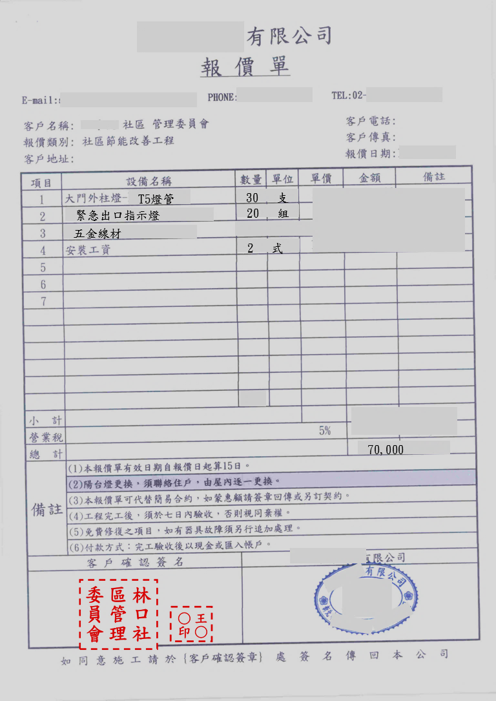
註1：本頁如不敷使用，可自行加頁撰寫。
註2：影印本請加蓋與正本相符印章及管委會大小章。

公寓大廈管理組織報備證明或備案證明文件影本
範例
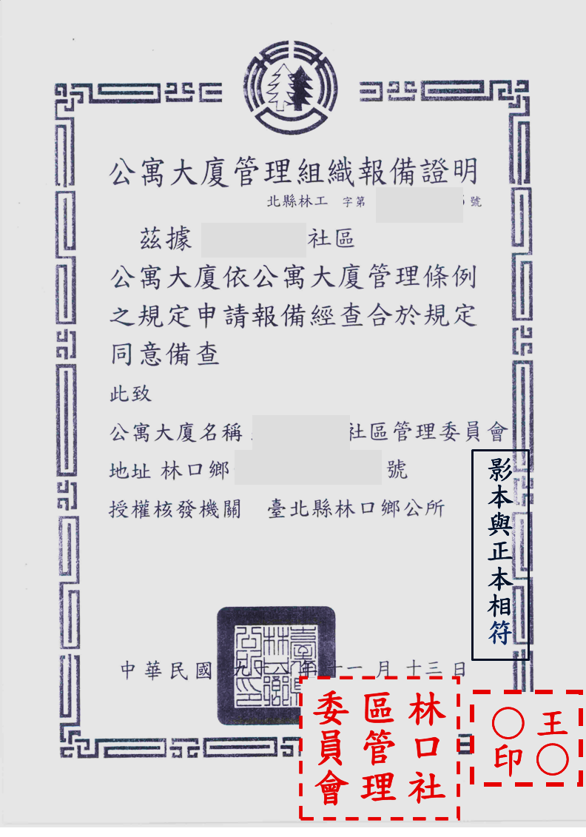
註1：本頁如不敷使用，可自行加頁撰寫。
註2：影印本請加蓋與正本相符印章及管委會大小章。

公寓大廈建築物使用執照影本
範例
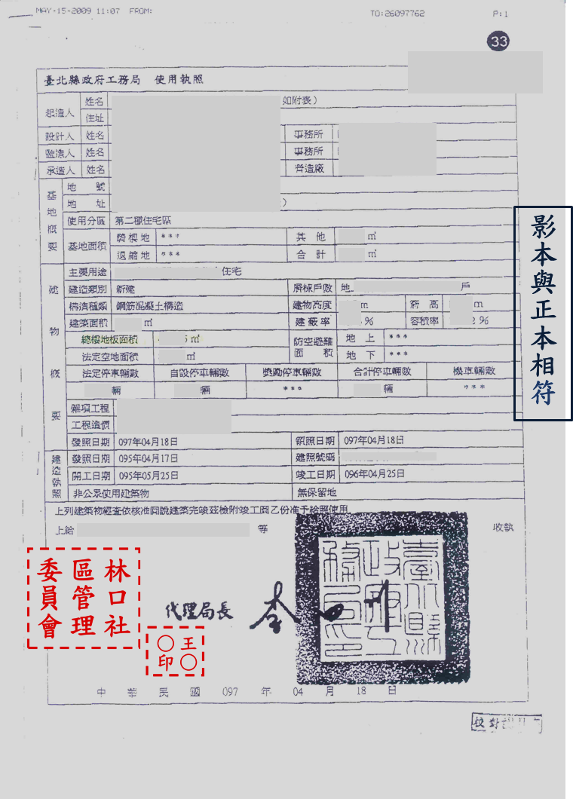
註1：本頁如不敷使用，可自行加頁撰寫。
註2：影印本請加蓋與正本相符印章及管委會大小章。

新北市林口區公所辦理公共照明設備節能減碳獎勵補助
公共照明設備汰換說明表
範例
附件二
管委會名稱 | 林口管理委員會
照明設備裝  設位置 | □停車場 □公共走道□中庭花園 □景觀照明 □一樓騎樓 □大廳 公共樓梯間 公共逃生梯間 □會議室 □圖書室 □交誼廳 □健身房 □遊戲間 其他_大門外柱__
汰  換  前 | 原照明設備名稱 | 數量  (A1) | 瓦數(W)  (B1) | 每日用電量  4小時計^{註2}(C1)  (C1=A1*B1*4) | 每年  用電度數^{註3}(D1)  (D1=C1*365 /1000)
 | 大門外柱T8燈管 | 30 | 40 | 30*40*4=4800 | 4800*365/1000=1752
 | 傳統式緊急出口指示燈 | 20 | 50 | 20*50*4=4000 | 4000*365/1000=1460
 | 原照明設備每年用電度數合計(E) (E=D1總和) |  |  |  | 1752+1460=3212
汰  換  後 | 汰換後照明設備名稱 | 數量  (A2) | 瓦數(W)  (B2) | 每日用電量  4小時計^{註2}(C2)  (C2=A2*B2*4) | 每年  用電度數^{註3}(D2)  (D2=C2*365 /1000)
 | 大門外柱T5燈管 | 30 | 28 | 30*28*4=3360 | 3360*365 /1000=1226.4
 | LED緊急出口指示燈 | 20 | 10 | 20*10*4=800 | 800*365 /1000=292
 | 汰換後照明設備每年用電度數合計(F) (F=D2總和) |  |  |  | 1226.4+292=1518.4
註1：本頁如不敷使用，可自行加頁撰寫。
註2：每日用電量4小時計=燈具數量×瓦數(W) ×4 (6~10時)
註3：每年用電度數=燈具數量×瓦數(W) ÷1000×每日用電量(hr) × 365(天)
公寓大廈公共用電電號 | 05-74-1234-56-7
補助上限  (請勾選) | 公寓大廈總樓地板面積(m²)  (小數點以下四捨五入) | 每一管委會補助  總金額上限(元/年)
 | □ 5,000以下 | 9,600
 | □ 5,001-10,000 | 14,400
 | □ 10,001-15,000 | 19,200
 | □ 15,001-20,000 | 24,000
 | 20,001-30,000 | 33,600
 | □ 30,001-40,000 | 36,000
 | □40,001-50,000 | 38,400
 | □ 50,001-60,000 | 40,800
 | □ 60,001以上 | 60,000
補助經費  概算 | 項目 | 金額（元）
 | 公共照明設備汰換總經費(G1) | 70,000
 | 節省電費(H)  [H=(E-F)*3.5] | (3212-1518.4)*3.5=5927.6
 | 設備汰換總經費與節省電費合計  之半額（元）(J 1) ^{註1}  [J1 =(G1+H)/2] | (70000+5927.6)/2=37964  (小數點以下四捨五入)
 | 申請補助金額^{註2} | 33,600
 | 核定補助經費(K)  （本 欄 位 免 填） | 33,600
註1：節省電費=(原照明設備每年用電度數合計─汰換後照明設備每年用電度數合計) ×3.5電費單價(元/度)，請參考汰換說明表(一)填列。
範例
註2：如J1＜補助上限，則全額補助，如J1＞補助上限，則以補助上限補助，小數點以下四捨五入。
公共照明設備預定汰換/施作位置圖
範例
預定汰換設備位置圖
(請清楚標示大門位置及預計汰換設備位置及編號，可手繪。)
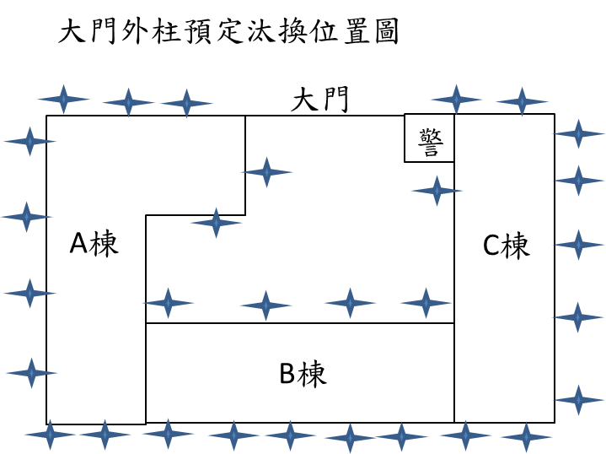
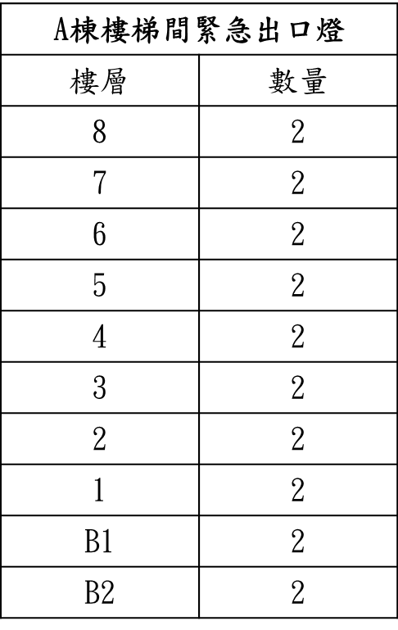
註：本頁如不敷使用，可自行加頁撰寫。
公共照明設備預定汰換/施作位置彩色照片
範例
公共照明設備預定汰換節能設備彩色照片(每種類至少檢附1張全景照)
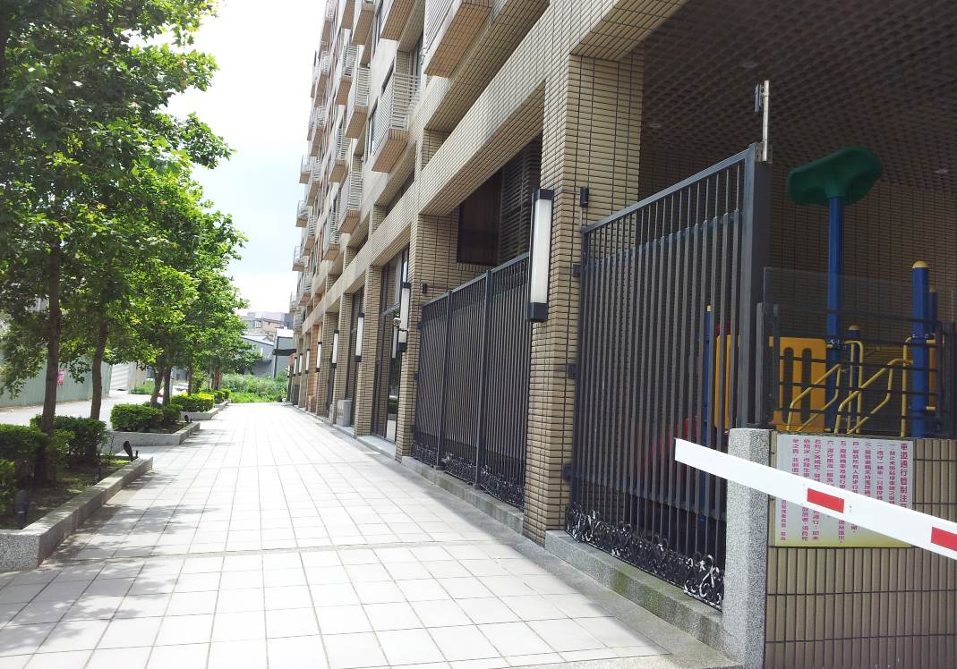
位置與說明：大門外柱燈預定汰換成T5燈管
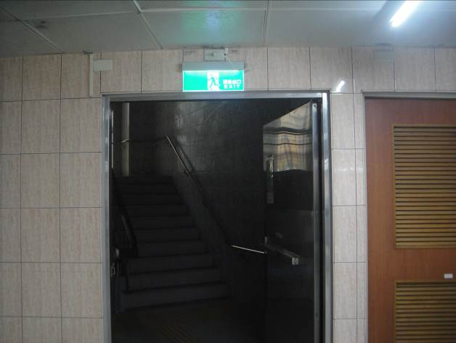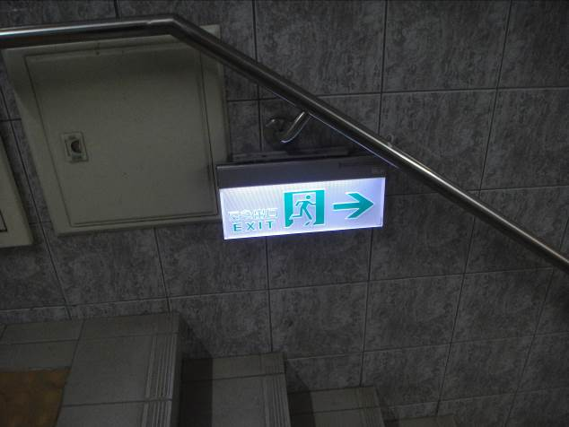
位置與說明：A棟樓梯間預定汰換成LED緊急出口指示燈
註：本頁如不敷使用，可自行加頁撰寫。

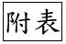
(新增)
附件三
範例
公職人員之關係人身分關係揭露表
（公職人員利益衝突迴避法第14條第2項:公職人員或其關係人與公職人員服務之機關團體或受其監督之機關團體為補助或交易行為前，應主動於申請或投標文件內據實表明其身分關係。）請勾選身分(請詳閱填表說明)
表1：
參與補助案件名稱：公共照明設備節能減碳獎勵補助 | 案號： （無案號者免填）
□申請人非利衝法關係人(勾選後請於表單末簽名)
□申請人為利衝法關係人(請填下列資料後簽名)
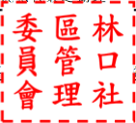
表2：
公職人員姓名： 服務機關團體： 職稱：
關係人（自然人） ：姓名
關係人（營利事業、非營利之法人或非法人團體） ：
名稱 統一編號 代表人或管理人姓名
 | 關係人與公職人員間係第3條第1項各款之關係
□第1款 | 公職人員之配偶或共同生活之家屬
□第2款 | 公職人員之二親等以內親屬 |  | 稱謂：
□第3款 | 公職人員或其配偶信託財產之受託人 |  | 受託人名稱：
□第4款  （請填寫 abc 欄位） | a.請勾選關係人係屬下列何者：  □營利事業  □非營利法人  □非法人團體 | b.請勾選係以下何者擔任職務：  □公職人員本人  □公職人員之配偶或共同生活之家屬。姓名：  □公職人員二親等以內親屬。親屬稱謂：  (填寫稱謂例如：兒媳、女婿、兄嫂、弟媳、連襟、妯娌)  姓名： |  | c.請勾選擔任職務名稱：  □負責人  □董事  □獨立董事  □監察人  □經理人  □相類似職務：理事
□第5款 | 經公職人員進用之機要人員 | 機要人員之服務機關： 職稱：
□第6款 | 各級民意代表之助理 | 助理之服務機關： 職稱：
簽名或蓋章：
（填表人屬營利事業、非營利之法人或非法人團體者，請一併由該「事業法人團體」及「負責人」蓋章）
填表日期： 年 月 日
此致機關：新北市林口區公所
※填表說明：
1.申請人請聲明是否為利衝法所定公職人員之關係人，並於□打勾。若否，請於表末簽章後連同補助文件一併交付補助機關。
2.如係關係人，請填寫表2，請填寫公職人員及關係人之基本資料，並選擇填寫關係人與公職人員間屬第3條第1項各款之關係。
3.公職人員之關係人請於簽名欄位簽名或蓋章，並填寫填表日期，交付補助機關。
※相關法條：
公職人員利益衝突迴避法
第2條
本法所稱公職人員，其範圍如下：
一、總統、副總統。
二、各級政府機關（構）、公營事業總、分支機構之首長、副首長、幕僚長、副幕僚長與該等職務之人。
三、政務人員。
四、各級公立學校、軍警院校、矯正學校校長、副校長；其設有附屬機構者，該機構之首長、副首長。
五、各級民意機關之民意代表。
六、代表政府或公股出任其出資、捐助之私法人之董事、監察人與該等職務之人。
七、公法人之董事、監察人、首長、執行長與該等職務之人。
八、政府捐助之財團法人之董事長、執行長、秘書長與該等職務之人。
九、法官、檢察官、戰時軍法官、行政執行官、司法事務官及檢察事務官。
十、各級軍事機關（構）及部隊上校編階以上之主官、副主官。
十一、其他各級政府機關（構）、公營事業機構、各級公立學校、軍警院校、矯正學校及附屬機構辦理工務、建築管理、城鄉計畫、政風、會計、審計、採購業務之主管人員。
十二、其他職務性質特殊，經行政院會同主管府、院核定適用本法之人員。
依法代理執行前項公職人員職務之人員，於執行該職務期間亦屬本法之公職人員。
第3條
本法所定公職人員之關係人，其範圍如下：
一、公職人員之配偶或共同生活之家屬。
二、公職人員之二親等以內親屬。
三、公職人員或其配偶信託財產之受託人。但依法辦理強制信託時，不在此限。
四、公職人員、第一款與第二款所列人員擔任負責人、董事、獨立董事、監察人、經理人或相類似職務之營利事業、非營利之法人及非法人團體。但屬政府或公股指派、遴聘代表或由政府聘任者，不包括之。
五、經公職人員進用之機要人員。
六、各級民意代表之助理。
前項第六款所稱之助理指各級民意代表之公費助理、其加入助理工會之助理及其他受其指揮監督之助理。
第14條
公職人員或其關係人，不得與公職人員服務或受其監督之機關團體為補助、買賣、租賃、承攬或其他具有對價之交易行為。但有下列情形之一者，不在此限：
一、依政府採購法以公告程序或同法第一百零五條辦理之採購。
二、依法令規定經由公平競爭方式，以公告程序辦理之採購、標售、標租或招標設定用益物權。
三、基於法定身分依法令規定申請之補助；或對公職人員之關係人依法令規定以公開公平方式辦理之補助，或禁止其補助反不利於公共利益且經補助法令主管機關核定同意之補助。
四、交易標的為公職人員服務或受其監督之機關團體所提供，並以公定價格交易。
五、公營事業機構執行國家建設、公共政策或為公益用途申請承租、承購、委託經營、改良利用國有非公用不動產。
六、一定金額以下之補助及交易。
公職人員或其關係人與公職人員服務之機關團體或受其監督之機關團體為前項但書第一款至第三款補助或交易行為前，應主動於申請或投標文件內據實表明其身分關係；於補助或交易行為成立後，該機關團體應連同其身分關係主動公開之。但屬前項但書第三款基於法定身分依法令規定申請之補助者，不在此限。
前項公開應利用電信網路或其他方式供公眾線上查詢。
第一項但書第六款之一定金額，由行政院會同監察院定之。
第18條
違反第十四條第一項規定者，依下列規定處罰：
一、交易或補助金額未達新臺幣十萬元者，處新臺幣一萬元以上五萬元以下罰鍰。
二、交易或補助金額新臺幣十萬元以上未達一百萬元者，處新臺幣六萬元以上五十萬元以下罰鍰。
三、交易或補助金額新臺幣一百萬元以上未達一千萬元者，處新臺幣六十萬元以上五百萬元以下罰鍰。
四、交易或補助金額新臺幣一千萬元以上者，處新臺幣六百萬元以上該交易金額以下罰鍰。
前項交易金額依契約所明定或可得確定之價格定之。但結算後之金額高於該價格者，依結算金額。
違反第十四條第二項規定者，處新臺幣五萬元以上五十萬元以下罰鍰，並得按次處罰。

